常州市滨江中学化学组活动记录表
活动时间：2024年 5月9日
活动地点：九年级一楼活动探究室
活动参与人员：周文荣 林丹 徐文佳 周晓岩 黄小云 其他课题组教师
活动具体内容（附照片文字）：
凝心聚力共奋进 筑梦同行“项”未来
常州市滨江中学的徐文佳老师执教《变色绣球花——体验酸碱盐在生活中的应用》一课。徐老师本节课围绕绣球花变色展开，通过明辨绣球花之变色和定制专色绣球花两个项目活动，让学生在了解绣球花变色的原因和探索绣球花调色方法的过程中重构酸碱盐的知识网络，感悟化学的学科价值。项目活动一：明辨绣球花之多变，徐老师通过视频和实物让学生欣赏绣球花之美，激发学生的探究欲望之后，徐老师让学生代表上台展示了绣球花变色原理的调查结果，让学生了解到土壤酸碱性对植物生长的影响，提高学生获取和加工信息并基于证据推理的能力，感受大自然中化学变化的神奇。项目活动二：定制专色绣球花。徐老师让学生思考定制专色绣球花的方案，通过检测土壤酸碱性、测定草木灰中碳酸钾的含量进行探究性实践，通过定制专色绣球花进行技术性和艺术性实践，整个项目中借助生生互评、师生评价进行调控性实践，让学生能够将化学知识和现实问题产生系统性思辨，促进高阶思维的自然生长。
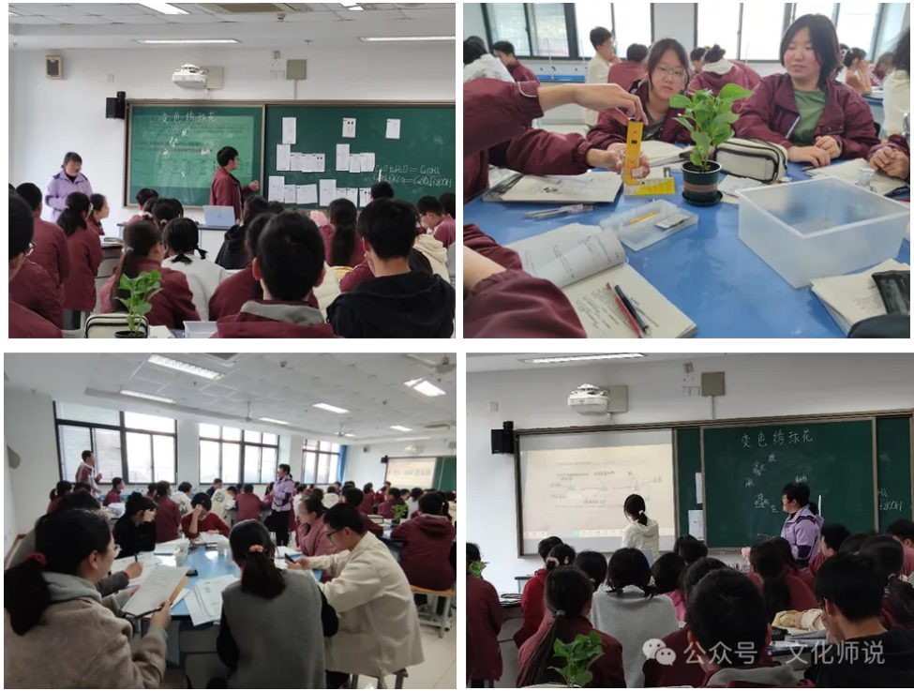

记录人：徐文佳
日期：2024年5月9日

